完美解决方案：Java生成复杂Word文档
2011年06月21日16:53 来源：夜半难眠博客 作者：夜半难眠 编辑：胡铭娅 评论：1条
本文Tag： Java
【IT168 技术】客户要求用程序生成标准的word文档，要能打印，而且不能变形，以前用过很多解决方案，都在客户严格要求下牺牲的无比惨烈。
POI读word文档还行，写文档实在不敢恭维，复杂的样式很难控制不提，想象一下一个20多页，嵌套很多表格和图像的word文档靠POI来写代码输出，对程序员来说比去山西挖煤还惨，况且文档格式还经常变化。
iText操作Excel还行。对于复杂的大量的word也是噩梦。
直接通过JSP输出样式基本不达标，而且要打印出来就更是惨不忍睹。
Word从2003开始支持XML格式，用XML还做就很简单了。
大致的思路是先用office2003或者2007编辑好word的样式，然后另存为xml，将xml翻译为FreeMarker模板，最后用java 来解析FreeMarker模板并输出Doc。经测试这样方式生成的word文档完全符合office标准，样式、内容控制非常便利，打印也不会变形，生 成的文档和office中编辑文档完全一样。
看看实际效果
首先用office【版本要2003以上，以下的不支持xml格式】编辑文档的样式，图中红线的部分就是我要输出的部分：
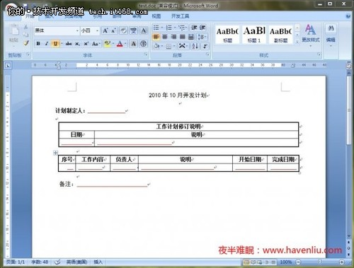
将编辑好的文档另存为XML
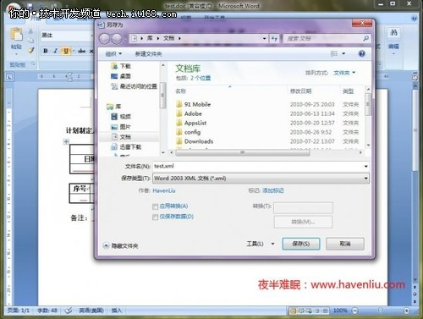
再用Firstobject free XML editor将xml中我们需要填数据的地方打上FreeMarker标记
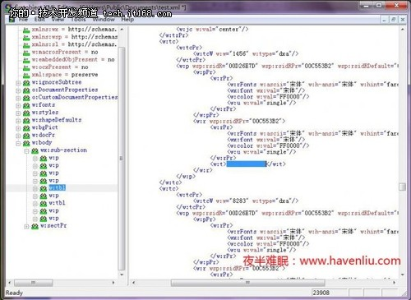
最后生成的文档样式
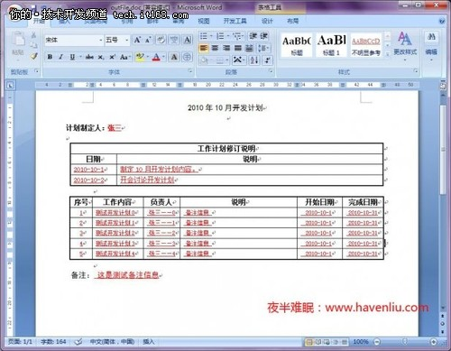
主要程序代码：
package com.havenliu.document;
import java.io.BufferedWriter;
import java.io.File;
import java.io.FileNotFoundException;
import java.io.FileOutputStream;
import java.io.IOException;
import java.io.OutputStreamWriter;
import java.io.Writer;
import java.util.ArrayList;
import java.util.HashMap;
import java.util.List;
import java.util.Map;
import freemarker.template.Configuration;
import freemarker.template.Template;
import freemarker.template.TemplateException;
public class DocumentHandler {
private Configuration configuration = null;
public DocumentHandler() {
configuration = new Configuration();
configuration.setDefaultEncoding("utf-8");
}
public void createDoc() {
//要填入模本的数据文件
Map dataMap=new HashMap();
getData(dataMap);
//设置模本装置方法和路径,FreeMarker支持多种模板装载方法。可以重servlet，classpath，数据库装载，
//这里我们的模板是放在com.havenliu.document.template包下面
configuration.setClassForTemplateLoading(this.getClass(), "/com/havenliu/document/template");
Template t=null;
try {
//test.ftl为要装载的模板
t = configuration.getTemplate("test.ftl");
} catch (IOException e) {
e.printStackTrace();
}
//输出文档路径及名称
File outFile = new File("D:/temp/outFile.doc");
Writer out = null;
try {
out = new BufferedWriter(new OutputStreamWriter(new FileOutputStream(outFile)));
} catch (FileNotFoundException e1) {
e1.printStackTrace();
}
try {
t.process(dataMap, out);
} catch (TemplateException e) {
e.printStackTrace();
} catch (IOException e) {
e.printStackTrace();
}
}
/**
* 注意dataMap里存放的数据Key值要与模板中的参数相对应
* @param dataMap
*/
private void getData(Map dataMap)
{
dataMap.put("author", "张三");
dataMap.put("remark", "这是测试备注信息");
List
_table1=new ArrayList
();
Table1 t1=new Table1();
t1.setDate("2010-10-1");
t1.setText("制定10月开发计划内容。");
_table1.add(t1);
Table1 t2=new Table1();
t2.setDate("2010-10-2");
t2.setText("开会讨论开发计划");
_table1.add(t2);
dataMap.put("table1", _table1);
List
_table2=new ArrayList
();
for(int i=0;i&lt;5;i++)
{
Table2 _t2=new Table2();
_t2.setDetail("测试开发计划"+i);
_t2.setPerson("张三——"+i);
_t2.setBegindate("2010-10-1");
_t2.setFinishdate("2010-10-31");
_t2.setRemark("备注信息");
_table2.add(_t2);
}
dataMap.put("table2", _table2);
}
}

